МБУК Центральная модельная библиотека
МР Благоварский район РБ

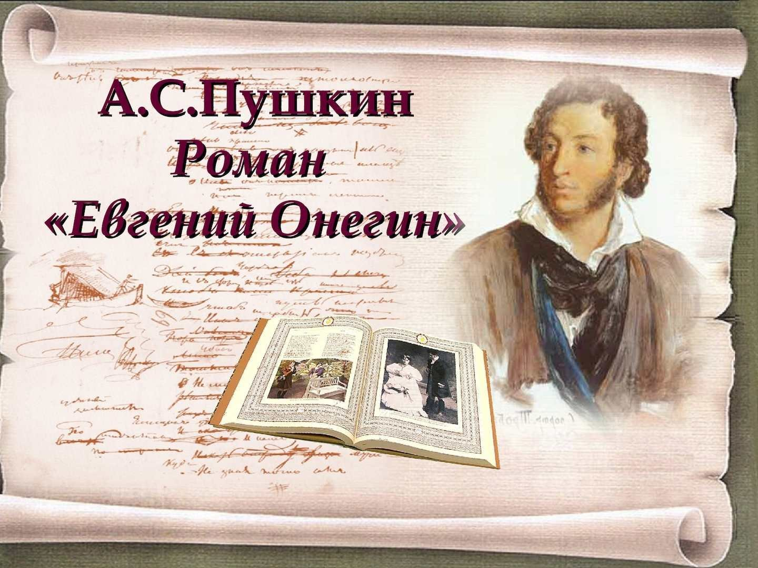

КНИГА-ЮБИЛЯР:
«ЕВГЕНИЙ ОНЕГИН»
А. С. ПУШКИНА

с. Языково, 2023г.

Уважаемые читатели!
В 2023 году исполняется 190 лет одному из самых значительных романов в стихах «Евгений Онегин» Александра Сергеевича Пушкина. Пушкин работал над «Евгением Онегиным» долгих 7 лет. Точно установить, когда писалась та или иная глава, невозможно, так как многие из них поэт менял местами. Известно, что работа над романом началась в 1823 году, когда Пушкин находился в южной ссылке. А закончен «Евгений Онегин» был в сентябре 1830 года — этот период творчества Пушкина принято называть болдинской осенью. Изначально предполагалось, что роман будет состоять из 9 глав, но было решено оставить только 8. Автор убрал из основного повествования главу «Путешествие Онегина», включив ее фрагменты в приложение. До того, как вышел «Евгений Онегин», в мире было написано лишь одно произведение подобного жанра — «Дон Жуан» Джорджа Гордона Байрона. Свой роман Пушкин определил как «собрание пестрых глав». Каждая из них будто представляет собой отдельное произведение, а роман кажется «разомкнутым» во времени. Новаторство Пушкина проявилось еще и в создании особой строфы — ее поэт придумал специально для своего «Евгения Онегина». В ее основе лежал сонет из 14 строк, написанный по определенной рифменной схеме. Строфа получила название «онегинская». Позже ею воспользовался Михаил Лермонтов: онегинской строфой он написал «Тамбовскую казначейшу». Также к онегинской строфе обращались и другие поэты — и русские, и зарубежные. На то, что Евгений Онегин не был реальным человеком, указывает выбор фамилии для героя. Такая фамилия не могла существовать на самом деле, потому что была образована от названия большой русской реки Онеги. Звучит, конечно, очень поэтично, но неправдоподобно для пушкинской поры. Среди русских дворянских фамилий XIX века существовала группа, образованная от географических названий, в основном городов и уделов. Однако большие реки никогда не были в собственности отдельных дворянских домов, а значит, и возникновение фамилий от их названий было невозможным. То же самое относится и к Владимиру Ленскому, чья фамилия образована от названия реки Лены. Так что и в Онегине, и в Ленском читатель отчетливо ощущает литературную стилизацию. Евгений Онегин – первый персонаж в галерее «лишних людей», которые пройдут потом по всей литературе XIX и даже отчасти XX столетий. «Евгений Онегин» считается «энциклопедией русской жизни» того времени (Белинский), так как его ткань состоит из мельчайших подробностей быта, воззрений, воспитания людей описываемой эпохи, причем не только светского общества, но и крестьян. Пушкин нигде не обозначает возраста своих героев, но если Онегин примерно по годам равен автору, то Татьяна на момент своего знаменитого признания была еще совсем юна. По мнению исследователей, девушке было всего 13-14 лет! Онегин поступил благородно, отвергнув любовь столь юной особы. Окончание романа планировалось иным. Пушкин уже написал девятую главу, в которой описывалось дальнейшее путешествие Онегина до Одессы, но текст содержал слишком критические мысли. Опасаясь гонений, поэт уничтожил единственный экземпляр. Дальнейшая судьба Онегина представлялась Пушкину в двух вариантах: герой воюет на Кавказе или участвует в восстании декабристов. Однако в итоге финал остался открытым: читатель сам может решать, что ему больше нравится. Роман не вышел сразу целиком. На протяжении всех семи лет он публиковался главами по мере написания, и читатели с нетерпением ждали следующей. Полный вариант увидел свет лишь в 1833 году. Весь тираж был моментально раскуплен.

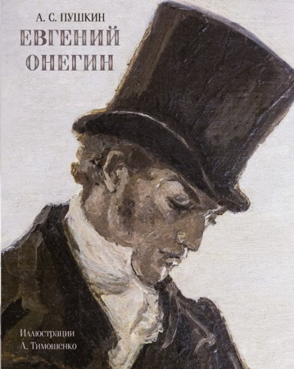
Глава 1. Знакомство с Онегиным.
Евгений Онегин родился в Петербурге, «на брегах Невы». Получив поверхностное домашнее образование, данное ему гувернёром-французом, Онегин, как и все дворяне того времени, прекрасно владел французским, немного знал латынь, изящно танцевал и, по мнению света, был «умён и очень мил».
Мы все учились понемногу
Чему-нибудь и как-нибудь,
Так воспитаньем, слава богу,
У нас немудрено блеснуть.
Жизнь Онегина была насыщена всевозможными развлечениями и любовными похождениями. Он поздно вставал, ездил по приглашениям, посещал театры, балы и рестораны. Онегин «в своей одежде был педант», ревностно относился к своему внешнему виду и много времени проводил перед зеркалом. Его роскошный кабинет был полон различными гребёнками, пилочками, ножницами, щётками и духами. Шумная жизнь в столице наскучила Онегину, им овладела «русская хандра». Он продолжал выезжать в свет, но ничто уже его не занимало: ни сплетни, ни карточные игры, ни флирт — Онегин «как Child-Harold, угрюмый, томный в гостиных появлялся». Пытаясь избавиться от хандры, Онегин пробовал писать стихи, читать книги, но и это не помогло. В то время с ним познакомился рассказчик. Рассказчик — знакомый Евгения Онегина, в котором угадывается сам Пушкин. Рассказчик подружился с Онегиным, они даже хотели «увидеть чуждые страны», но скончался отец Онегина, и судьбы друзей разошлись. Не желая бороться с кредиторами отца, Онегин отдал им всё своё наследство. Он не видел в этом большой потери для себя. Как раз в это время тяжело заболел его дядя. К моменту приезда Онегина в имение, дядя уже умер — Онегин получил богатое наследство и поселился в деревне.
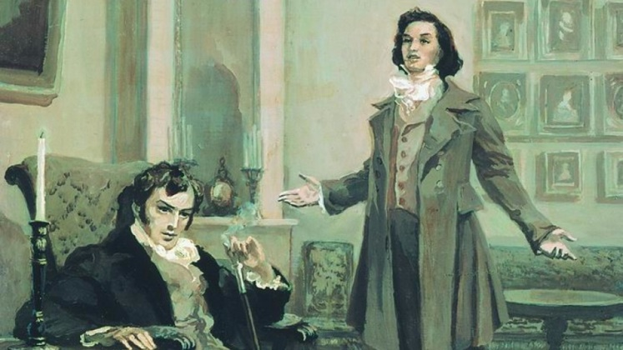
Глава 2. Дружба Онегина и Ленского.
Однообразие деревенской жизни скоро наскучило Онегину. С соседями он общаться не желал, те в свою очередь считали его сумасбродом. В это время он познакомился с Владимиром Ленским.Владимир Ленский — сосед Онегина, поэт, красивый, с чёрными кудрями до плеч, романтичный и наивный мечтатель, далёкий от реальной жизни; на момент знакомства с Онегиным — 18 лет. Ленский вернулся из Германии, где стал поклонником философии Канта и увлёкся поэзией. Он так же, как и Онегин, сторонился «беседы шумной». Несмотря на разницу и в возрасте, и во взглядах, соседи подружились: «от делать нечего друзья». Ленский рассказал Онегину о своей любви к Ольге Лариной, с которой был знаком с раннего детства, и которая должна была стать его невестой. Ольга Ларина — юная девушка, стройная, голубоглазая и светловолосая, круглолицая, милая, скромная, послушная, простодушная, весёлая, кокетливая. Семейство Лариных принадлежало к провинциальному дворянству. Мать семейства была отдана замуж без её согласия и поначалу страдала от этого. Но открыв «тайну, как супругом самодержавно управлять», она стала настоящей хозяйкой своего имения. Муж её любил и доверял ей во всём. Жизнь в доме протекала спокойно, по вечерам иногда съезжались соседи. Так они вырастили дочерей, Ольгу и Татьяну, состарились, и умер отец семейства. Татьяна Ларина — сестра Ольги, старше на год, при знакомстве с Онегиным — печальная, молчаливая, задумчивая и романтичная, любит романы, верит в приметы, мечтает о любви; в конце романа — спокойная, серьёзная дама. Татьяна росла замкнутым ребёнком, не умела ласкаться «к отцу, ни к матери своей», не любила играть и часто «сидела молча у окна».
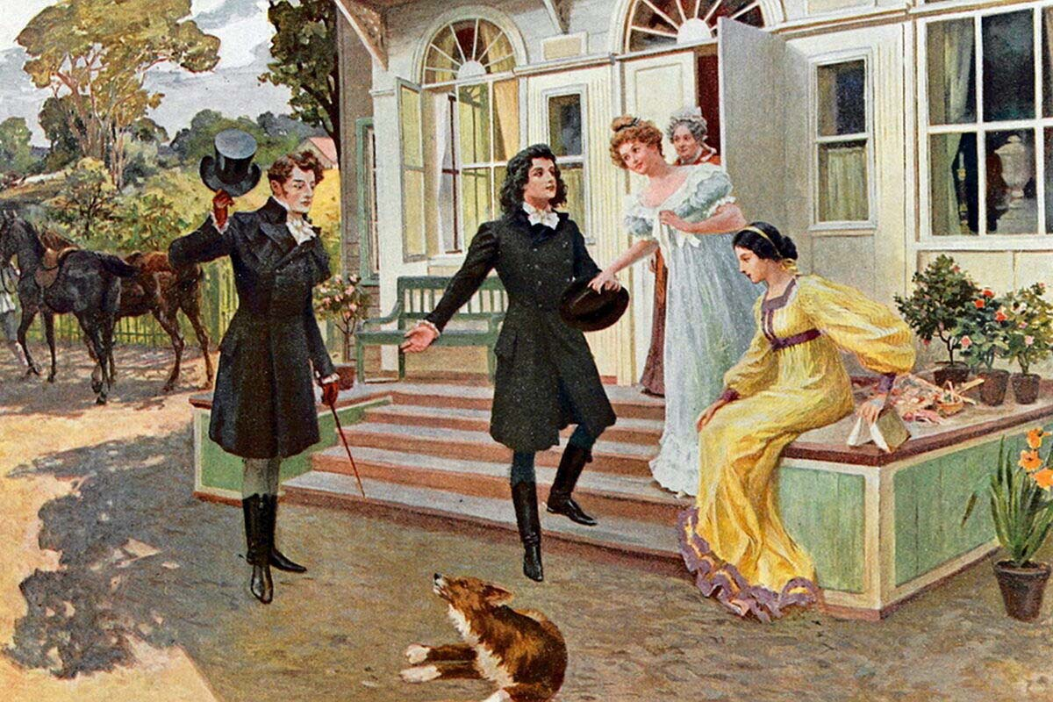
Глава 3. Онегин знакомится с Татьяной, и та влюбляется в него.
Ленский привёз Онегина в поместье Лариных. Там Онегин познакомился с Татьяной и вскоре в глазах соседей стал её женихом. Ленского они уже давно прочили в мужья Ольги. Слушая сплетни соседей, Татьяна тайком думала об Онегине и влюбилась. Она долго мучилась, грустила, зачитывалась романами, разговаривала с няней о любви и наконец в начале лета решилась в письме открыть ему свои чувства.
…никому на свете
Не отдала бы сердца я!
То в вышнем суждено совете…
То воля неба: я твоя;
Вся жизнь моя была залогом
Свиданья верного с тобой;
Я знаю, ты мне послан богом,
До гроба ты хранитель мой…
Несколько дней Татьяна томилась в ожидании ответа.

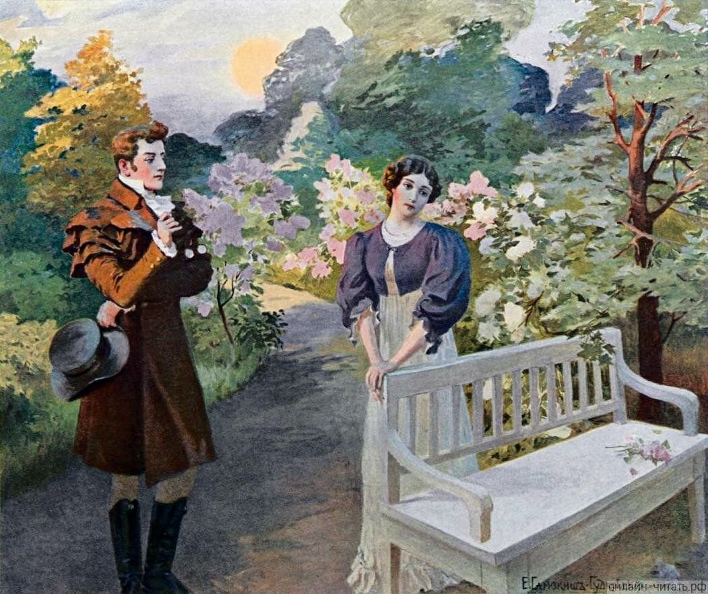
Глава 4. Онегин отказывает Татьяне и унижает её.
Вскоре произошла встреча Онегина и Татьяны. Онегин сказал ей, что если бы решил обзавестись семьёй, то не нашёл бы невесты лучше её. Но брак не для него, и он не смог бы сделать Татьяну счастливой. Онегин проявил «души прямое благородство» и честно признался в своих братских, но не более, чувствах к Татьяне, он не хотел обмануть «доверчивость души невинной». Потом Онегин посоветовал ей держать свои чувства при себе, иначе «к беде неопытность ведёт». Татьяна была подавлена, грустила и увядала, но всё ещё надеялась на взаимность. Онегин же, подавив в душе волнение, произведённое письмом Татьяны, вёл праздный образ жизни, им всё больше овладевала скука. Ленский тем временем всё сильнее влюблялся в Ольгу и верил, что тоже любим. Наконец был назначен день их свадьбы. Однажды вечером за обедом у Онегина Ленский сказал, что они приглашены на именины Татьяны. Онегин согласился приехать.
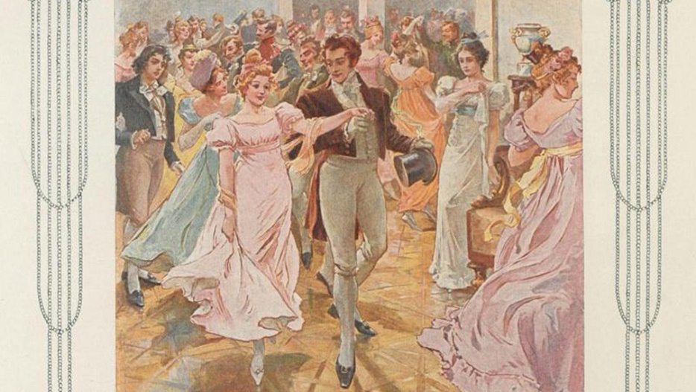
Глава 5.Сон Татьяны, её именины.
Наступила зима. На святки Татьяна хотела «ночью ворожить», но в последний момент испугалась и передумала. Той же ночью ей приснился страшный сон. В нём Татьяна хотела перейти через кипучий ручей. Вдруг перед Татьяной появился медведь, помог ей переправиться, а потом стал её преследовать. Татьяна долго бежала от него и от усталости упала в снег. Зверь поднял её, принёс к лесной хижине и исчез. Татьяна вошла в сени и через щёлку заглянула в комнату. Там вокруг стола сидели жуткие чудовища, и среди них — Онегин, которого чудища беспрекословно слушались. Татьяна чуть приоткрыла дверь, чудища увидели девушку и бросились к ней, но Онегин сказал: «моё», и чудища исчезли. Онегин увлёк Татьяну на скамью. В этот момент в хижину вошли Ольга и Ленский. Онегин начал бранить незваных гостей и в пылу ссоры заколол ножом своего друга. Стены хижины пошатнулись, раздался крик и Татьяна проснулась. Её долго тревожил страшный сон, но разгадать его по книгам она так и не смогла. И вот настал день Татьяниных именин, дом был полон гостей: молодых и старых, толстых и тощих, сплетников, обжор, взяточников и уездных франтов. Вскоре появились и Ленский с Онегиным, их посадили за стол напротив Татьяны, которая побледнела, разволновалась и чуть не упала в обморок. Но «воля и рассудка власть превозмогли», Татьяна «усидела за столом». Онегин не мог терпеть излишней женской чувствительности, был раздосадован шумным сборищем и решил отомстить Ленскому. Обед сменился балом. Онегин весь вечер ухаживал за Ольгой. Ленский «в негодовании ревнивом» уехал и решил вызвать Онегина на дуэль.

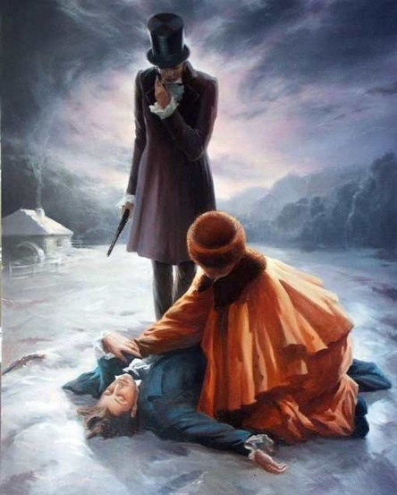
Глава 6. Онегин убивает Ленского на дуэли.
Онегин в душе́ упрекал себя за свой поступок, хотя внешне был спокоен. За день до дуэли Ленский навестил Ольгу и по её поведению понял, что девушка не приняла ухаживаний Онегина всерьёз и по-прежнему любит его. Ленский пожалел, что затеял эту дуэль, но отказываться было уже поздно, так как он взял в секунданты местного сплетника и дуэлянта. Онегин также не хотел этой дуэли, но его беспокоили «шёпот, хохотня глупцов». Накануне дуэли Онегин спал «мёртвым сном» и приехал позже назначенного срока. Свершилась дуэль. Ленский погиб от руки Онегина.
Недвижим он лежал, и странен
Был томный мир его чела.
Под грудь он был навылет ранен;
Дымясь, из раны кровь текла.
Онегин навсегда уехал из этих мест.

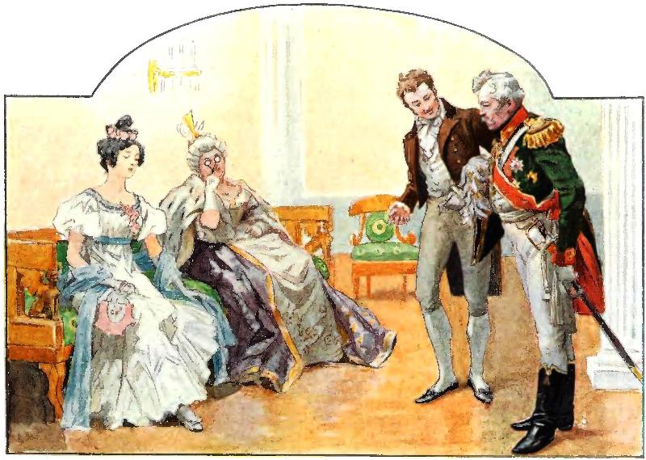

Глава 7. Татьяна уезжает в Москву и становится женой князя.
Наступила весна. Недолго погрустив, Ольга вышла замуж за бравого военного и покинула дом.Оставшись без сестры и подруги, Татьяна всё время думала об Онегине. Однажды она побывала в его имении и стала часто туда наведываться. Рассматривая его кабинет, книги, статуэтки и портреты, Татьяна наконец поняла, что из себя представлял Онегин.
Что ж он? Ужели подражанье,
Ничтожный призрак, иль еще
Москвич в Гарольдовом плаще,
Чужих причуд истолкованье,
Слов модных полный лексикон?..
Уж не пародия ли он?
К Татьяне сватались многие соседские женихи, но она отказывала всем. Встревоженная мать послушала совет соседа и зимой отвезла Татьяну в Москву «на ярманку невест». Каждый день её возили «по родственным обедам». Сверстницы сначала находили Татьяну «странной, провинциальной и жеманной», но вскоре принимали её, делились своими переживаниями, победами, мечтами и хотели откровенности от неё. Однако Татьяна не раскрывала им свою душу. Она сразу поняла, что в свете царит равнодушие, скука, клевета, зависть, сплетни и злоба. На одном из пышных балов на Татьяну обратил внимание «важный генерал».
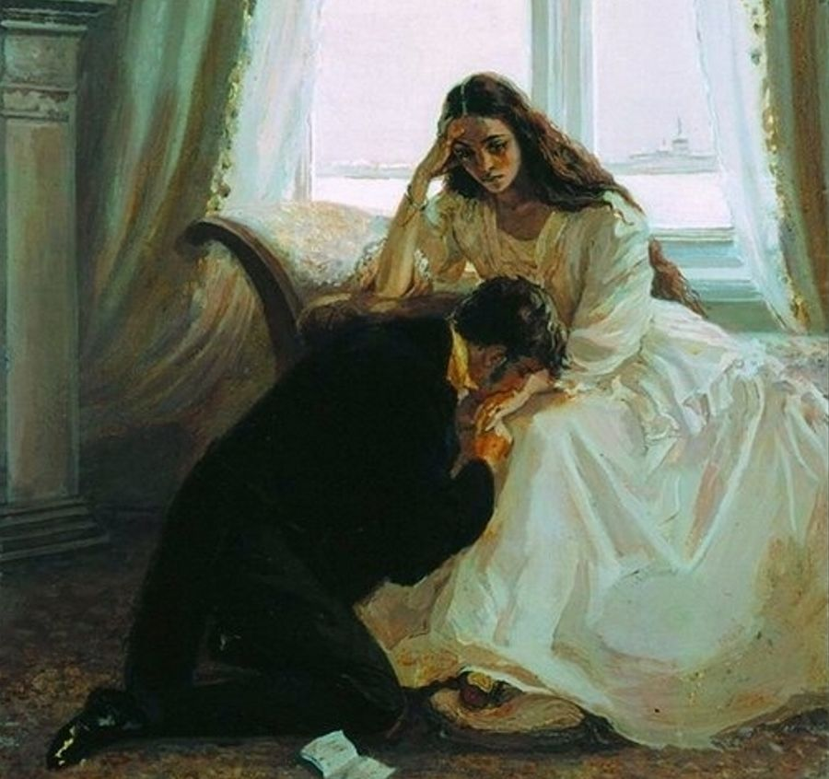
Глава 8. Онегин влюбляется в княгиню Татьяну, но та отказывает ему.
Прошло более двух лет. Онегин вернулся в столицу из путешествий всё такой же «безмолвный и туманный», окутанный то ли скукой, то ли спесью. На одном из балов он встретил Татьяну, которая оказалась женой князя, его родственника и друга. В княгине ничего не осталось от той простой девушки, которой Онегин когда-то читал нравоучения. Татьяна «была нетороплива, не холодна, не говорлива, без взора наглого», общество восхищалось ею, а она считала эту «пышность» мишурой. Онегин влюбился. Татьяна вела себя с ним ровно так же, как и с другими людьми. Онегин не сводил с неё глаз, не упускал ни единой возможности встретиться с ней, страдал и сох. Наконец он написал ей «страстное посланье», в котором извинялся в прежней холодности и пытался пробудить в Татьяне былые чувства.
Я знаю: век уж мой измерен;
Но чтоб продлилась жизнь моя,
Я утром должен быть уверен,
Что с вами днём увижусь я…
Татьяна не отвечала на его письма, а при встрече была сурова и «окружена Крещенским холодом». Онегин «от света вновь отрёкся», читал книги и мечтал о Татьяне. Весной Онегин воспрял духом и поехал к княгине. Он застал её плачущую за чтением его письма. Оказалось, что Татьяна до сих пор любит его, но она замужем и будет «век… верна» своему мужу.

Составила: библиограф Ткачева И.Н.

